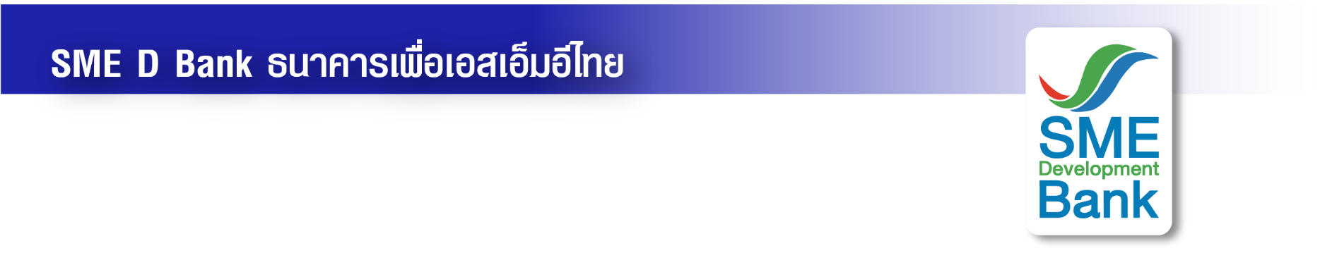 ข่าวประชาสัมพันธ์

23 พฤษภาคม 2565

**SME D Bank รู้ใจผู้รับเหมา ทุ่มวงเงิน ‘สินเชื่อเสริมสภาพคล่องผู้รับเหมา’ เพิ่ม 3,000 ลบ.**

**แถมขยายกู้สูงถึง 50 ลบ. ช่วยเป็นลมใต้ปีกคว้าโอกาสรับงานจัดซื้อจัดจ้างภาครัฐ**

**“สินเชื่อเสริมสภาพคล่องผู้รับเหมา” จาก SME D Bank สุดฮอต เอสเอ็มอีผู้รับเหมาก่อสร้างแห่กู้ลอตแรกเต็มวงเงิน เดินหน้าเติมวงเงินโครงการอีก 3,000 ล้านบาท พร้อมเพิ่มวงเงินกู้สูงสุดต่อรายเป็น 50 ล้านบาท หนุนคว้าโอกาสรับงานจัดซื้อจัดจ้างภาครัฐ มูลค่า 1.3 ล้านล้านบาท และรับงานภาคเอกชนที่จะกลับมาเดินหน้าธุรกิจหลังเปิดประเทศ**

**นางสาวนารถนารี รัฐปัตย์** กรรมการผู้จัดการธนาคารพัฒนาวิสาหกิจขนาดกลางและขนาดย่อมแห่งประเทศไทย (ธพว.) หรือ SME D Bank เปิดเผยว่า จากที่ SME D Bank ได้เปิดตัว **“สินเชื่อเสริมสภาพคล่องผู้รับเหมา”** วงเงิน 1,000 ล้านบาท เมื่อปลายปี 2564 ที่ผ่านมา ปรากฎว่า ได้รับความสนใจจากผู้ประกอบการเอสเอ็มอีกลุ่มธุรกิจผู้รับเหมาก่อสร้าง รับจ้างทำของ หรือรับจ้างบริการที่มีผู้ว่าจ้างเป็นหน่วยงานภาครัฐหรือเอกชน อย่างสูง ทำให้ขณะนี้วงเงินดังกล่าวเต็มจำนวนแล้ว ดังนั้น **SME D Bank จึงขยายวงเงินสินเชื่อโครงการดังกล่าวเพิ่มอีก 3,000 ล้านบาท พร้อมขยายวงเงินกู้สูงสุดต่อรายจาก 15 ล้านบาทเป็นถึง 50 ล้านบาท** เพื่อตอบโจทย์สนับสนุนให้เอสเอ็มอีกลุ่มผู้รับเหมาก่อสร้าง คว้าโอกาสจากนโยบายสนับสนุนให้เอสเอ็มอีเข้าถึงงานจัดซื้อจัดจ้างภาครัฐ มูลค่ากว่า 1.3 ล้านล้านบาทต่อปี รวมถึง สามารถรับงานจัดซื้อจัดจ้างภาคเอกชนที่จะขยายตัวเพิ่มขึ้นจากการเปิดประเทศ

สำหรับคุณสมบัติผู้กู้เป็นนิติบุคคล ดำเนินธุรกิจรับเหมามาไม่น้อยกว่า 1 ปี อัตราดอกเบี้ยเริ่มต้น MLR+1.0% ต่อปี สนับสนุนการดำเนินธุรกิจของผู้รับเหมา ด้วยรูปแบบสินเชื่อหมุนเวียนแบบแพ็กเกจ ให้วงเงินกู้ระยะสั้น (P/N) ควบคู่กับวงเงินสินเชื่อแฟคตอริ่ง ช่วยให้ผู้ประกอบการมีสภาพคล่องเพียงพอ บริหารจัดการงานได้ต่อเนื่อง ไม่มีสะดุด

นอกจากนั้น SME D Bank ยังสนับสนุนด้าน **"งานพัฒนา"** ควบคู่โดยประสานหน่วยงานพันธมิตร เช่น สำนักงานส่งเสริมวิสาหกิจขนาดกลางและขนาดย่อม (สสว.) จัดกิจกรรมยกระดับเตรียมพร้อมเอสเอ็มอีเข้าถึงการจัดซื้อจัดจ้างภาครัฐ

ทั้งนี้ ผู้ประกอบการที่สนใจใช้บริการ “สินเชื่อเสริมสภาพคล่องผู้รับเหมา” สามารถแจ้งความประสงค์ผ่านช่องทางต่าง ๆ เช่น เว็บไซต์ <https://www.smebank.co.th/> , LINE Official Account : SME Development Bank เป็นต้น รวมถึง สาขาของ SME D Bank ทั่วประเทศ สอบถามข้อมูลเพิ่มเติม Call Center 1357

